
COLEGIO PEDRO DE VALDIVIA DE VILLARRICA
Departamento de: Ciencias
Felipe Vidal.
Curso: 1° medio
GUÍA Nº 3 Parte 2: TAXONOMÍA Y CLASIFICACIÓN DE LOS SERES VIVOS
NOMBRE:
CURSO: | 1° medio | FECHA DE ENTREGA | Mayo de 2020
OBJETIVO DE APRENDIZAJE 3  OA3  Explicar, basados en evidencias, que la clasificación de la diversidad de organismos se construye a través del tiempo sobre la base de criterios taxonómicos que permiten organizarlos en grupos y subgrupos, identificando sus relaciones de parentesco con ancestros comunes. |  | HABILIDADES DEL O.A |  | HABILIDADES DE LA GUIA
 |  | Conocen los diferentes criterios utilizados para clasificar la biodiversidad |  | X
 |  | Conocen las diferentes clasificaciones surgidas a lo largo del tiempo para clasificar a los seres vivos |  | X
 |  | Describen la clasificación de organismos mediante la investigación de criterios taxonómicos usados en el tiempo (morfología, comportamiento, ecología, estructura molecular, entre otros). |  | X
 |  | Clasifican la biodiversidad a partir de observaciones e identifican la diversidad de organismos presentes en el entorno. |  | x

Para desarrollar la siguiente actividad puedes apoyarte de los siguientes recursos:
- Observar el siguiente video para completar las tablas que clasifican las especies indicadas a continuación:
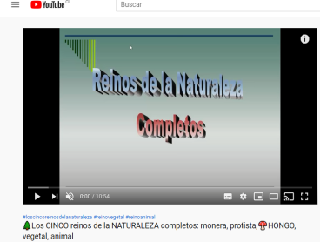
https://www.youtube.com/watch?v=RkaXswWsilQ&t=307s

- Revisar el siguiente link con la información para completar las tablas que clasifican las especies indicadas a continuación.
https://sites.google.com/site/microorganismoszafra/clasificacion-de-los-seres-vivos
- Puedes realizar una búsqueda autónoma en internet o en textos que tengas a tu disposición.
ACTIVIDADES:
- Completa las tablas con ejemplos de nombres comunes de especies pertenecientes a la clasificación solicitada.
- Móneras (completa 3 ejemplos)
- Bacilos | 2. | 3. | 4.

- Fungi (Completa 3 ejemplos)
- Líquenes

- Protistas (Completa 2 ejemplos)
- Ciliados

- Vegetales (Completa 5 ejemplos)
- Acelga

- Animales (Completa 5 ejemplos)
- Caballo

- Vertebrados (Completa 3 ejemplos)
- Peces

- Reptiles (Completa 3 ejemplos)
- Lagartija

- Aves (Completa 5 ejemplos)
- Cóndor

